OBWIESZCZENIE PREZYDENTA WROCŁAWIA

Zgodnie z art. 53 ust. 1 ustawy z dnia 27 marca 2003 r. o planowaniu i zagospodarowaniu przestrzennym (tekst jednolity: Dz. U. z 2022 r., poz. 503) oraz na podstawie art. 49 §1 ustawy z dnia 14 czerwca 1960 r. Kodeks postępowania administracyjnego (tekst jednolity: Dz. U. z 2022 r., poz. 2000)

zawiadamiam strony postępowania,

że w toku postępowania w sprawie wydania decyzji o ustaleniu lokalizacji inwestycji celu publicznego dla zamierzenia inwestycyjnego pod nazwą:
- budowa stacji transformatorowej kontenerowej w rejonie al. Jana Kasprowicza 64, 66 we Wrocławiu, na dz. nr 35/22, AR_10, obręb Karłowice oraz budowa linii kablowych średniego i niskiego napięcia na dz. nr 35/22, 35/21, 35/9, AR_10, obręb Karłowice.

zostało wydane przez Dolnośląskiego Wojewódzkiego Konserwatora Zabytków postanowienie nr 676/2022 z dnia 30 listopada 2022 r. – odmawiające uzgodnienia projektu decyzji o ustaleniu lokalizacji inwestycji celu publicznego dla wyżej wymienionej inwestycji.

Zgodnie z art. 49 §2 Kodeksu postępowania administracyjnego dzień 09.12.2022 r. wskazuje się jako ten, w którym nastąpiło publiczne obwieszczenie na tablicy ogłoszeń Urzędu Miejskiego Wrocławia oraz w Biuletynie Informacji Publicznej Urzędu. Niniejsze zawiadomienie uważa się za dokonane po upływie czternastu dni od wskazanego powyżej terminu.

Stronom postępowania, zgodnie z art. 10 § 1 Kodeksu postępowania administracyjnego, przysługuje prawo czynnego udziału w każdym stadium niniejszego postępowania.

Z treścią postanowienia oraz aktami sprawy, strony postępowania mogą zapoznać się w Informacji Wydziału Architektury i Zabytków Urzędu Miejskiego Wrocławia (pl. Nowy Targ 1-8, parter, pok. 1c stanowisko 5, 6 i 7, godz. 8:00-15:00). Ze względów organizacyjnych należy zawiadomić tut. Wydział z co najmniej jednodniowym wyprzedzeniem - o zamiarze zapoznania się z dokumentami (tel. +48 71 777 77 77), co usprawni realizację przysługującego stronie uprawnienia.

W okresie ogłoszonego na obszarze Rzeczypospolitej Polskiej stanu epidemii (lub zagrożenia epidemicznego), należy na bieżąco zapoznawać się
z komunikatami o zasadach i godzinach funkcjonowania urzędu umieszczanymi na stronach internetowych urzędu: https://bip.um.wroc.pl oraz www.wroclaw.pl lub telefonicznie pod nr tel. +48 71 777 77 77.
__________________________________
U-CP-5873-2022-al. J. Kasprowicza

Z up. PREZYDENTA
Grażyna Węgrzynowicz
Kierownik Zespołu
Lokalizacji Inwestycji

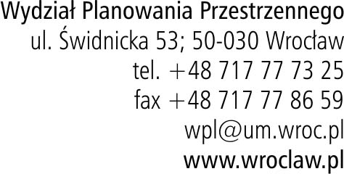l

